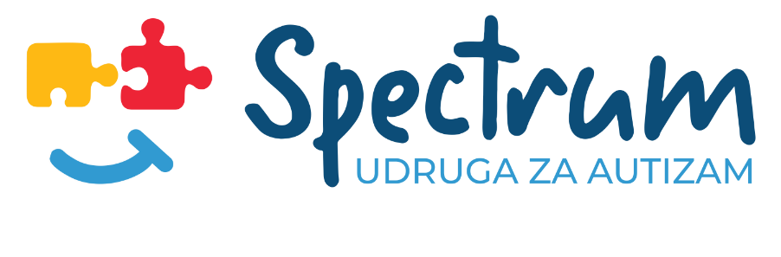
Udruga za autizam Spectrum
Donji Miholjac
Matije Gupca 29
OIB: 81904815698
IBAN: HR45 2340 0091 1111 7981 5
mob. 098 163 63 11
udruga.spectrum.dm@gmail.com
www.udruga-spectrum.hr

PRISTUPNICA
redovnog člana udruge

IME I PREZIME:
OIB:
DATUM ROĐENJA:
ADRESA (mjesto, ulica i kućni broj) :
TELEFON:
E-MAIL:

Izjavljujem da dobrovoljno pristupam u Udrugu za autizam Spectrum u skladu sa važećim statutom udruge.

_________________________
Potpis
__________________________________
Mjesto i datum

Potpisom pristupnice daje se suglasnost za objavljivanje fotografija!

